МЕНЮ
Дата 24.08.2022 год
ЗАВТРАК | Каша молочная геркулесовая | 180/200
 | Батон, масло | 20/5
 | Какао | 180/200
 | Хлеб | 13
2 ЗАВТРАК | Яблоко | 100
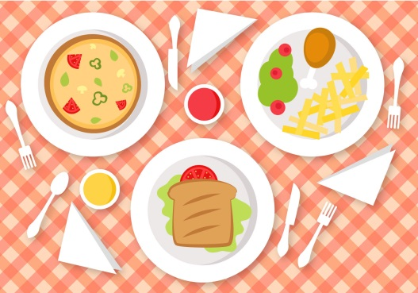  ОБЕД | Свекольник | 150/180
 | Капуста тушеная с мясом | 110/160
 | Компот из сухофруктов | 180/200
 | Хлеб | 30
 | Соленый огурец | 30/50
ПОЛДНИК | Сок фруктовый | 180/200
 | Булочка | 30/50
УЖИН | Рогу овощное | 90/110
 | Чай | 180/200
 | Хлеб | 15/20
 | Каша ячневая рассыпчатая | 100/110

